**LAPORAN 13 DASAR PEMROGRAMAN**



**NAMA : CINDY LAILI LARASATI**

**NIM : 2341720038**

**KELAS : 1B**

**PRODI : D-IV TEKNIK INFORMATIKA**

Percobaan 1

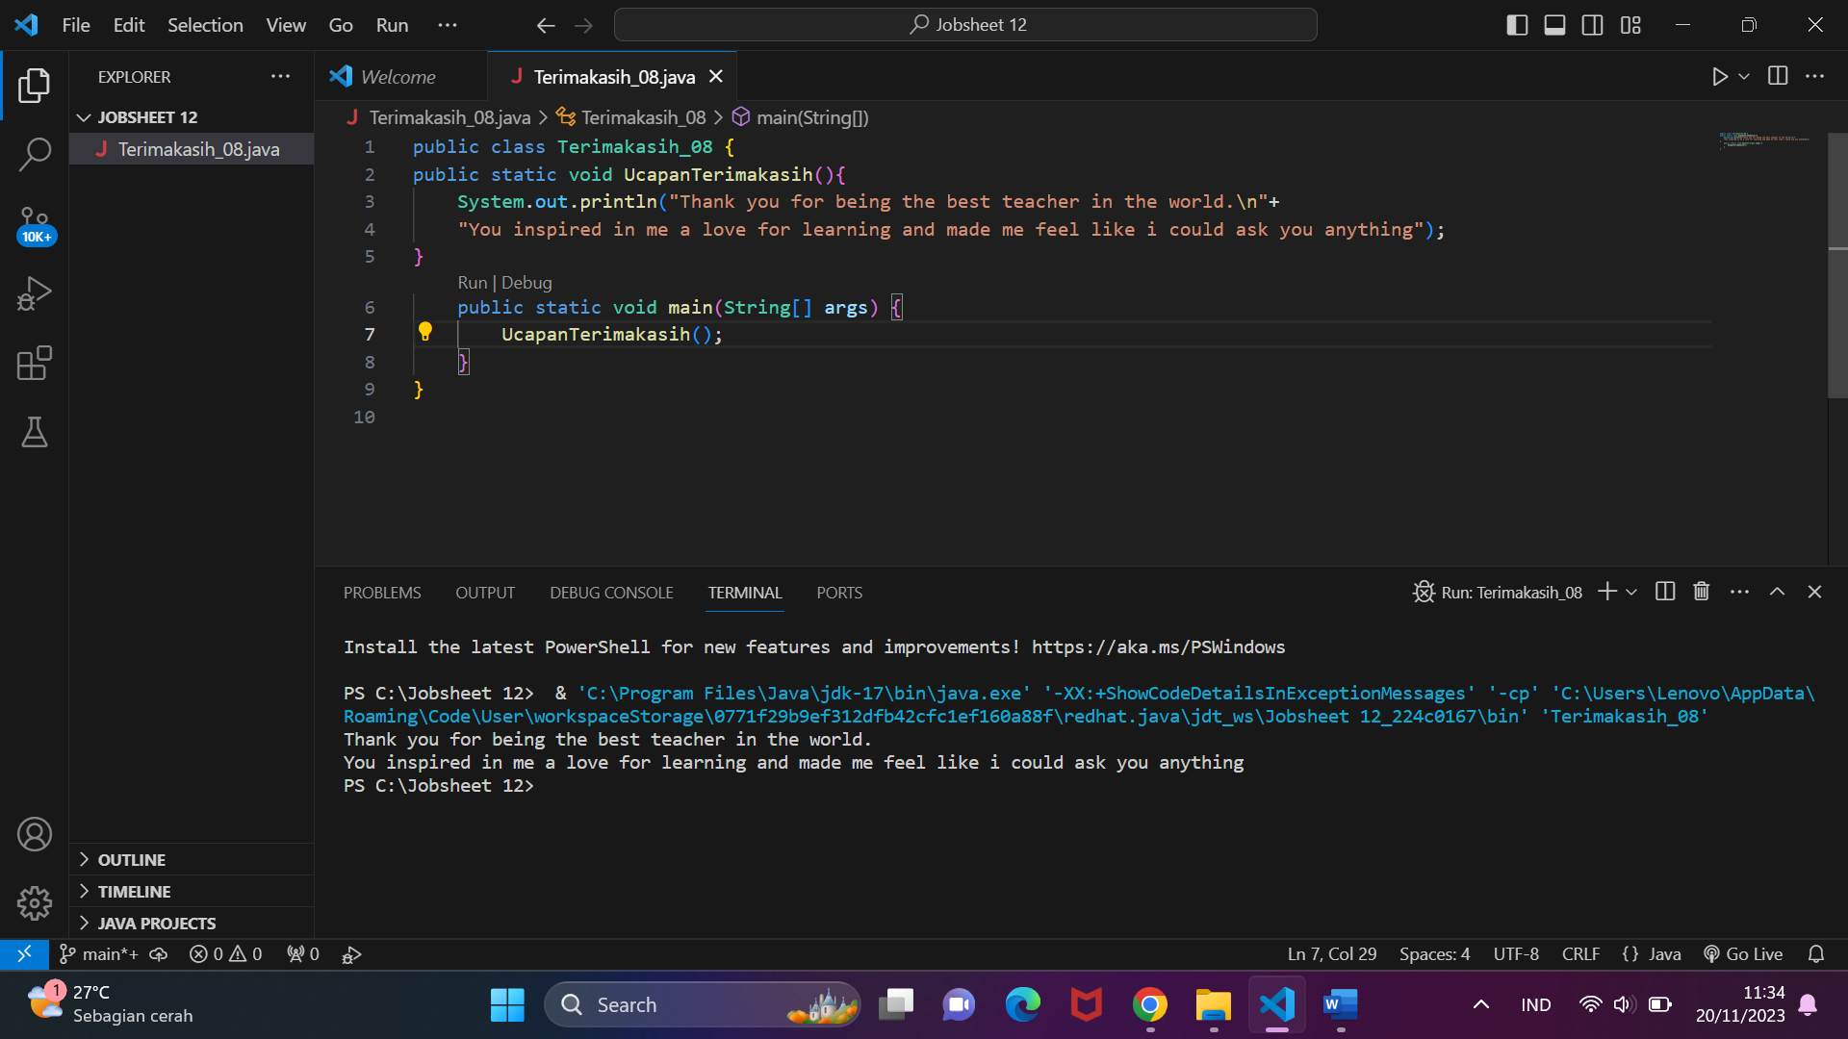

Pertanyaan !

1. Apakah fungsi tanpa parameter selalu digunakan untuk fungsi “void” saja?

Jawab : Tidak, karena fungsi lain seperti String juga bias dipanggil tanpa parameter

1. Apakah bisa kalimat “Thank you for…..dst” dituliskan tanpa fungsi UcapanTerimaKasih? modifikasi kode program tersebut untuk dapat menampilkan suatu kalimat tanpa dan dengan menggunakan fungsi!

Jawab :

Tanpa fungsi :

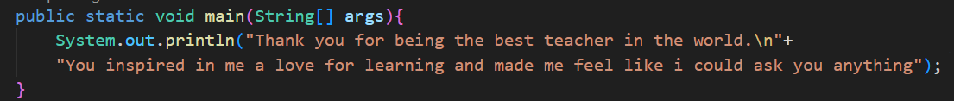

Dengan fungsi :

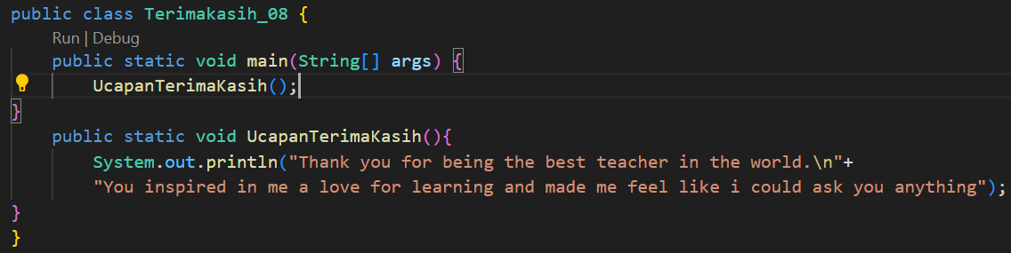

1. Apakah keuntungan menggunakan fungsi di dalam program?

Jawab : Mengurai tugas pemrograman yang kompleks menjadi langkah-langkah yang lebih sederhana atau kecil dan menghindari pengulangan kode (repetisi penulisan kode yang sama) dalam program.

Percobaan 2

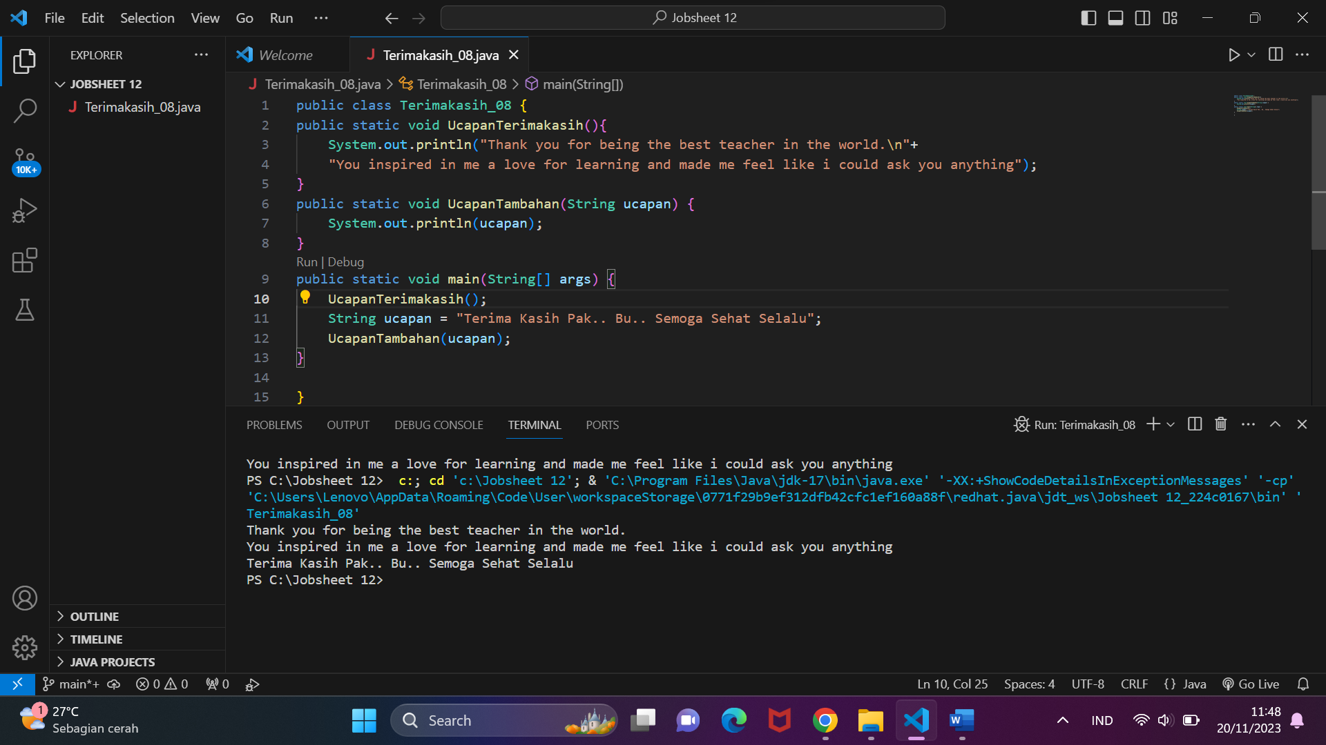

Pertanyaan !

1. Apakah kegunaan suatu parameter di dalam fungsi?

Jawab : Menampung nilai yang akan dikirimkan ke dalam fungsi

1. Apakah parameter sama dengan variabel? jelaskan!

Jawab : Tidak, karena parameter digunakan untuk menampung nilai dari luar fungsi, sedangkan variabel dapat digunakan untuk menampung nilai dari mana saja.

1. Apakah parameter di dalam Bahasa pemrograman Java hanya digunakan untuk melewatkan data input saja? Bagaimana dengan data output?

Jawab : Ya, karena jika ingin menampilkan output maka akan dibutuhkan variable untuk menampung hasil return dari fungsi yang dijalankan

Percobaan 3

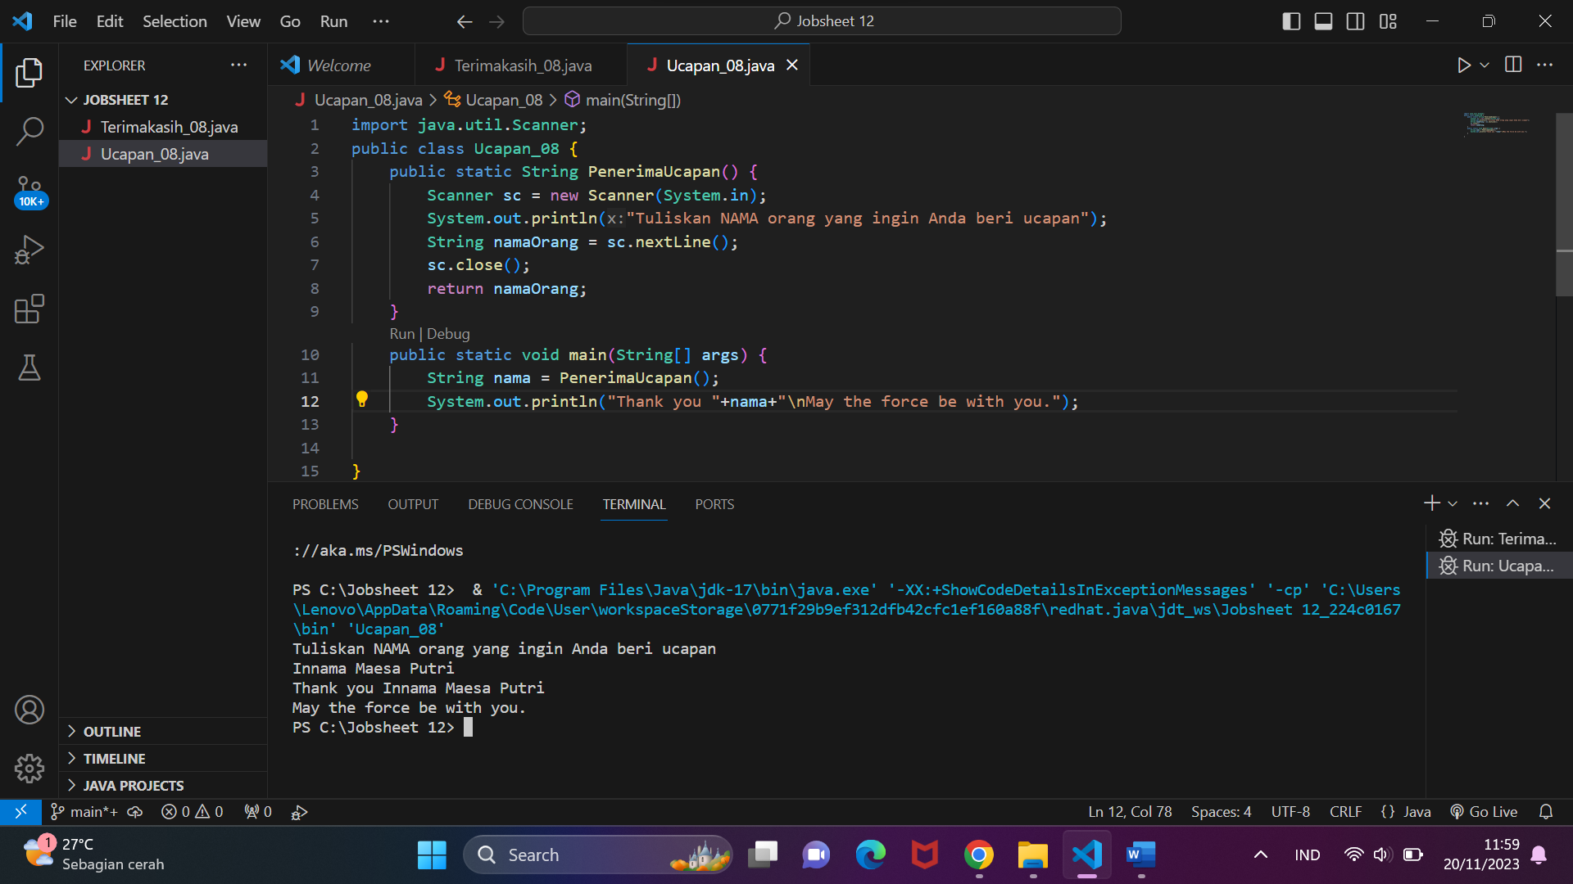

Pertanyaan !

1. Jelaskan mengenai, kapan suatu fungsi membutuhkan nilai kembalian (return)!

Jawab : Suatu fungsi membutuhkan nilai kembalian (return) jika fungsi tersebut menghasilkan output yang ingin digunakan oleh fungsi lain atau program utama.

1. Apakah bisa ditambahkan statement System.out.println di dalam fungsi dengan nilai kembalian? Apa pengaruh nya?

Bisa, ketika ditambahkan sout maka saat fungsi tersebut dipanggil di fungsi utama, maka akan tampil output sout yang dituliskan di dalam fungsi.

1. Apakah bisa fungsi tanpa nilai kembalian di dalam fungsi main dipanggil tanpa dilewatkan ke variabel? seperti pada percobaan 1? Jelaskan!

Tidak, akan tampil pesan error dikarenakan fungsi bertipe void dan tidak bisa dilewatkan di variable bertipe String

Percobaan 4

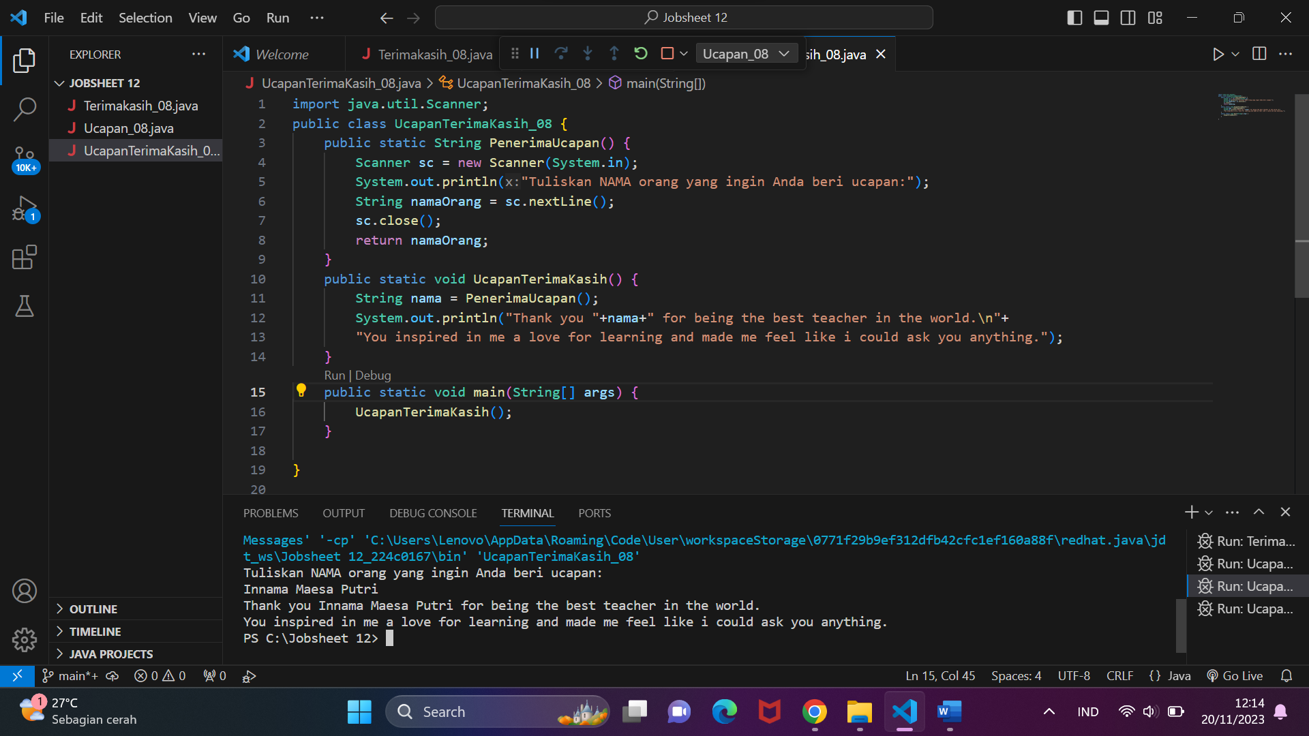

Pertanyaan !

1. Berdasarkan uji coba pada percobaan 4, manakah fungsi yang akan eksekusi pertama kali? Jelaskan!

Jawab : Fungsi main() dijalankan terlebih dahulu dalam setiap program, dan setelah itu, fungsi-fungsi lain yang dipanggil dalam main akan dijalankan secara berurutan.

1. Manakah tata cara penulisan fungsi benar di dalam class? Di atas fungsi main ataukah dibawah fungsi main? Jelaskan!

Jawab : Penulisan fungsi yang tepat dalam sebuah kelas berada di bawah fungsi main. Hal ini disebabkan oleh fakta bahwa fungsi main adalah fungsi yang dieksekusi pertama kali saat program berjalan. Oleh karena itu, fungsi-fungsi lain perlu ditempatkan di bawah fungsi main agar dapat dipanggil olehnya.

1. Modifikasi program di atas dengan menambahkan fungsi UcapanTambahan() dengan input parameter String. Fungsi UcapanTambahan() berisi ucapan tambahan yang ingin disampaikan kepada penerima ucapan.

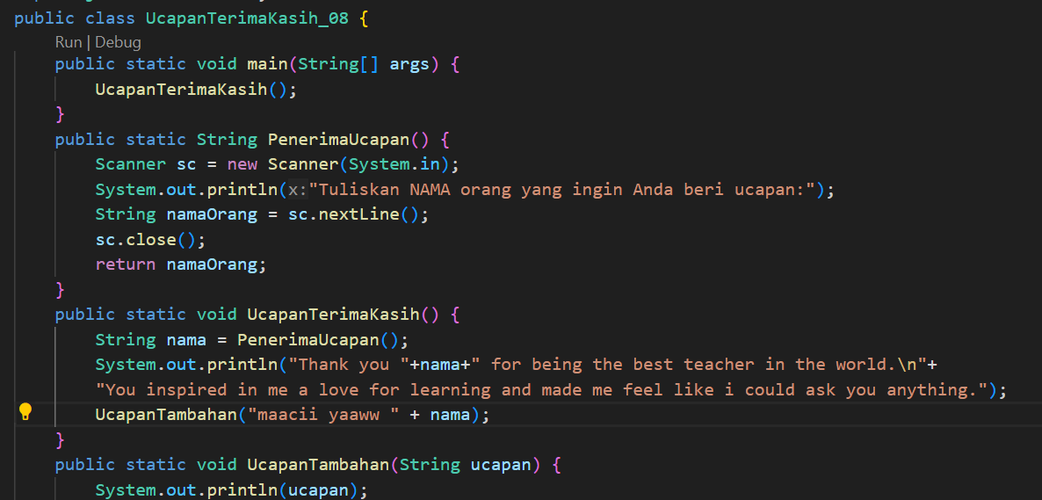

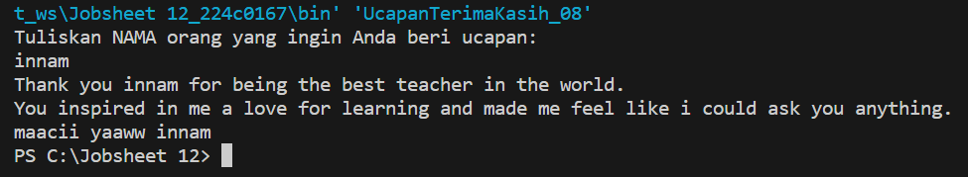

Percobaan 5

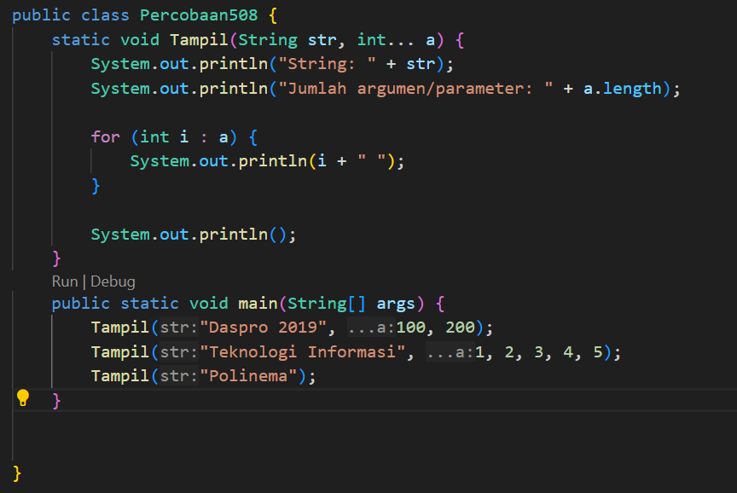

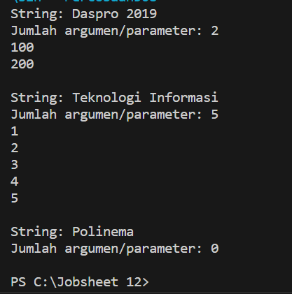

Pertanyaan !

1. Jelaskan mengapa penulisan parameter di praktikum 5 di tulis dengan int... a!

Jawab : Untuk menampung argumen lebih dari satu

1. Sebutkan kegunaan varargs dalam implementasi kode program untuk menyelesaikan permasalah dalam dunia nyata! (minimal 3)

Jawab :

* Membuat fungsi untuk menampilkan daftar nama siswa. Jumlah nama siswa tidak selalu diketahui, sehingga kita dapat menggunakan varargs untuk melewatkan daftar nama siswa ke dalam fungsi.
* Menghitung rata-rata dari sejumlah angka. Jumlah angka yang akan dihitung tidak selalu diketahui, sehingga kita dapat menggunakan varargs untuk melewatkan sejumlah angka ke dalam fungsi.
* Mengurutkan sejumlah data. Jenis data yang akan diurutkan tidak selalu diketahui, sehingga kita dapat menggunakan varargs untuk melewatkan sejumlah data ke dalam fungsi.

1. Bisakah kita menggunakan dua tipe data varaargs dalam satu fungsi?Berikan contohnya!

Jawab : Tidak bisa, karena parameter varags hamper seperti array yang hanya bias menampung banyak nilai dengan tipe data yang sama

Percobaan 6

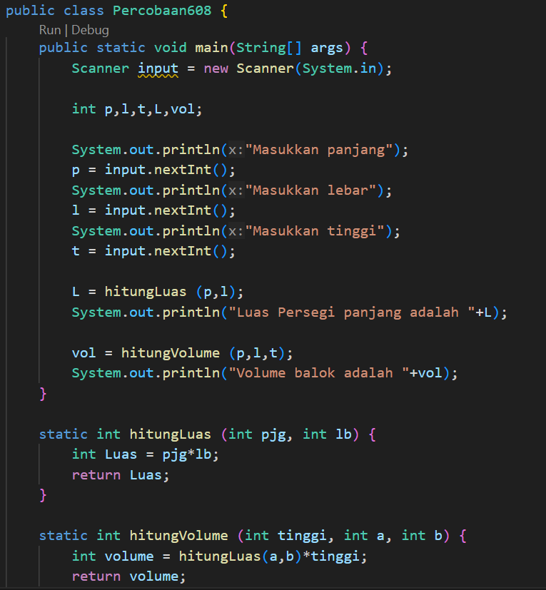

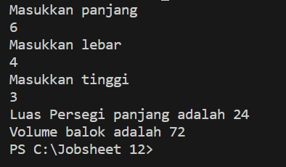

Pertanyaan !

1. Sebutkan tahapan dan urutan ekskusi pada percobaan 6 di atas!

Jawab :

* Input panjang, lebar, dan tinggi.
* Menghitung luas persegi panjang dengan memanggil fungsi hitungLuas.
* Menampilkan hasil luas persegi panjang.
* Menghitung volume balok dengan memanggil fungsi hitungVolume, yang pada gilirannya memanggil fungsi hitungLuas.
* Menampilkan hasil volume balok.

1. Apakah output dari program dibawah ini kemudian jelaskan alur jalannya program tersebut!

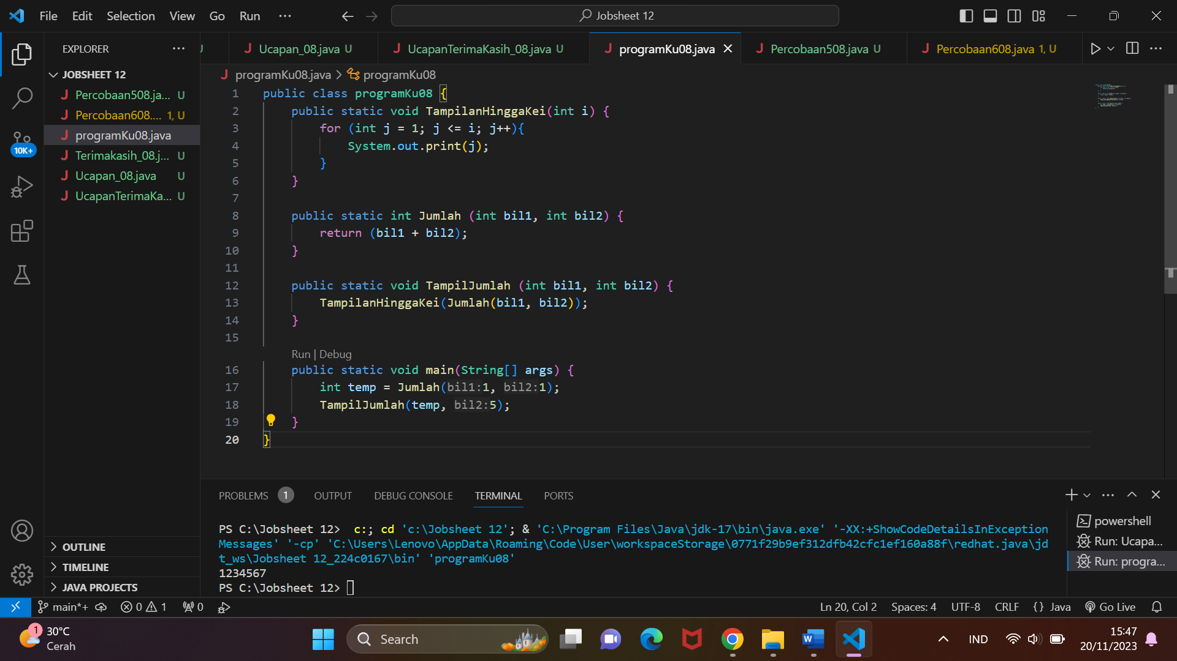

Program ini memulai dengan menjalankan fungsi main, di mana sebuah variabel bernama temp dideklarasikan dan diinisialisasi dengan nilai yang dihasilkan dari fungsi jumlah yang menerima parameter 1 dan 2, menghasilkan nilai 3. Selanjutnya, program melanjutkan dengan menjalankan fungsi tampiljumlah menggunakan parameter 2 dan 5. Di dalam fungsi tampiljumlah, terdapat pemanggilan fungsi tampil berulang hingga indeks I dengan parameter 7. Program kemudian melanjutkan dengan menjalankan fungsi tampil ke I, mencetak urutan angka dari 0 hingga 7.

1. Pada saat apakah fungsi yang kita buat harus menggunakan parameter atau tidak?Pada saat apakah fungsi yang kita buat harus memiliki nilai kembalian atau tidak?Jelaskan!

Jawab :

* Menggunakan Parameter:

Ketika fungsi memerlukan input atau informasi dari luar.

Ketika ingin membuat fungsi yang dapat digunakan dengan berbagai nilai input.

* Tidak Menggunakan Parameter:

Ketika fungsi tidak memerlukan input eksternal dan hanya bekerja dengan variabel lokal atau nilai tetap.

* Menggunakan Nilai Kembalian:

Ketika hasil dari fungsi dibutuhkan untuk digunakan dalam bagian lain dari program.

Ketika ingin mendapatkan output atau hasil perhitungan dari fungsi.

Contoh: Fungsi untuk menghitung dan mengembalikan total belanja dari sejumlah barang.

* Tidak Menggunakan Nilai Kembalian:

Ketika fungsi hanya melakukan tugas tertentu tanpa mengembalikan nilai.

Contoh: Fungsi untuk mencetak informasi tanpa perlu memberikan hasil kembali.